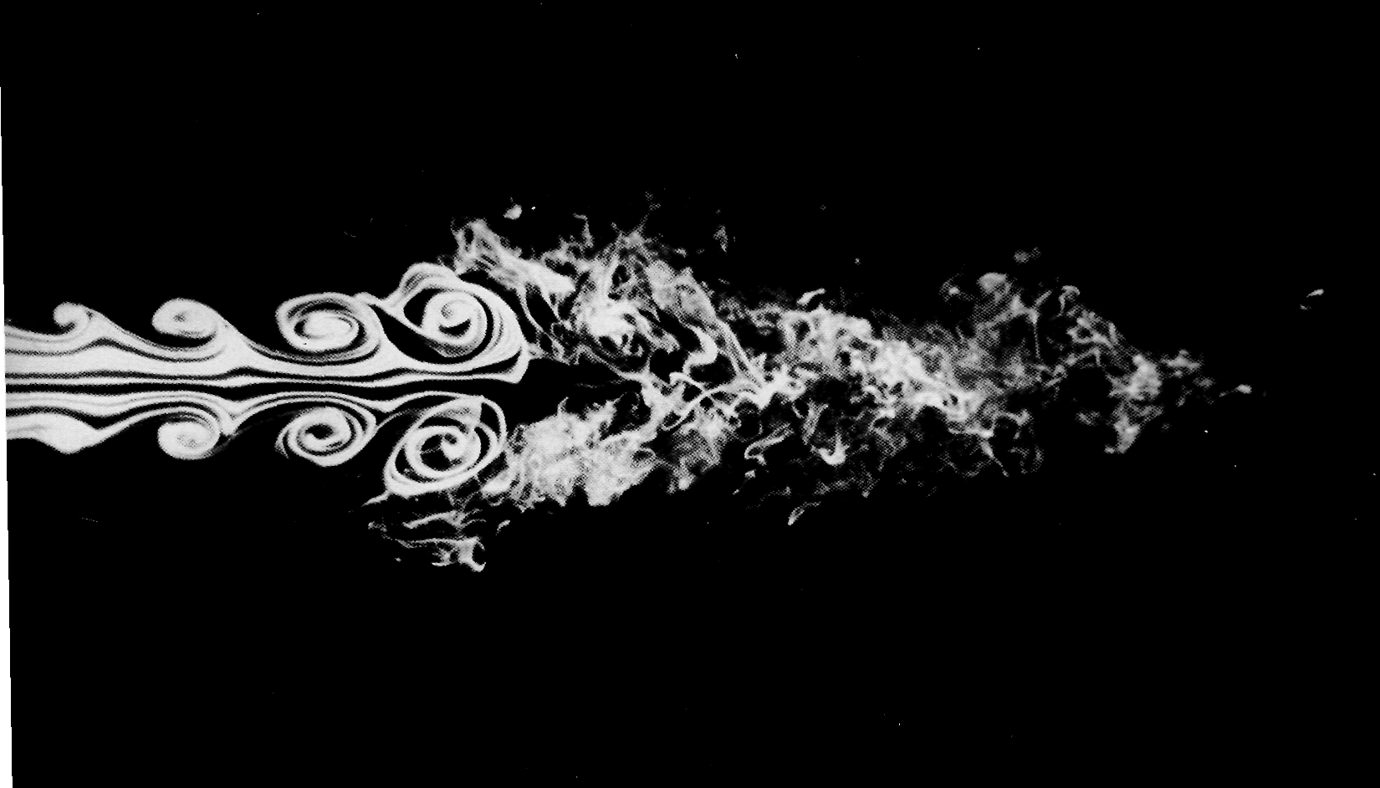

Рисунок72(102). Неустойчивость осесимметричной струи.
Ламинарный поток воздуха вытекает из круглой трубы при числе Рейнольдса 10000 и визуализируется с помощью дымовой проволочки. Во внешней области струи развиваются осесимметричные колебания, затем эта область струи сворачивается в вихревые кольца, после чего струя внезапно становится турбулентной. Фото Robert Drubka, Hassan Nagib

